РЕФЕРАТ

КРИСТАЛЛЫ КАК УПОРЯДОЧЕННЫЕ, НО НЕЖИВЫЕ СТРУКТУРЫ

2009

## Введение

Повышение температуры связано с более интенсивным движением молекул и, соответственно, приводит к большей неупорядоченности. Это наводит на такую мысль: нельзя ли добиться упорядоченности, избавляя систему от тепловой энергии. Именно это и происходит при охлаждении. Рассмотрим несколько эмпирических фактов. Если заморозить воду, то она превратится в лед, а точнее - образует ледяной кристалл.

Поскольку молекулы воды очень и очень малы (приблизительно одна миллионная миллиметра), мы не можем увидеть их по отдельности даже при помощи самого лучшего микроскопа, однако кристаллы можно "прощупать", используя рентгеновское излучение или электронные волны, благодаря чему физики и получили столь точную картину их строения. Отдельные молекулы выстроены в кристалле стройными рядами, "плечом к плечу": здесь мы имеем дело с высокоорганизованным твердым состоянием материи. В жидком состоянии отдельные молекулы воды подвижны относительно друг друга, что и обеспечивает ее текучесть. Если нагреть воду до температуры кипения, она начнет испаряться, т.е. перейдет в газообразное состояние. В водяном паре молекулы воды непрерывно сталкиваются друг с другом и изменяют вследствие этого траектории своего движения, подобно множеству крошечных теннисных мячей - т.е. находятся в состоянии полной неупорядоченности (рис.2).

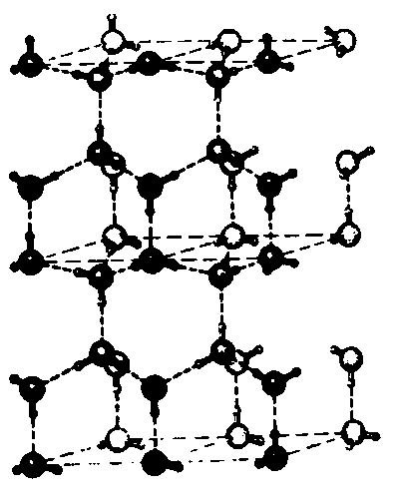

Рис.1. В кристалле льда молекулы воды строго упорядочены и создают периодическую решетку, схематически изображенную на этом рисунке. Большими шарами представлены атомы кислорода, а соединенные с ними сплошными линиями маленькие шарики символизируют атомы водорода.

В физике эти различные агрегатные состояния - твердое, жидкое и газообразное - называют также фазами, а переходы от одного состояния к другому, соответственно, фазовыми переходами. Благодаря тому, что для возникающих при фазовых переходах состояний характерны совершенно различные уровни упорядоченности (или неупорядоченности), такие переходы давно привлекли к себе внимание физиков; исследования фазовых переходов проводятся и современными учеными. Что же особенного в фазовых переходах?

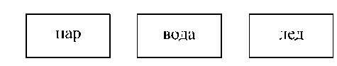

Рис.2. Три агрегатных состояния воды

Как уже ясно из примера с водой, основу каждой из трех фаз - водяной пар, вода и ледяной кристалл - составляют одни и те же молекулы. На микроскопическом уровне эти три фазы отличаются только лишь организацией молекул, их расположением относительно друг друга. В водяном паре молекулы движутся со скоростью около шестисот двадцати метров в секунду, при этом молекулы никоим образом не воздействуют друг на друга (за исключением случаев их столкновения). В жидкости между молекулами существуют силы взаимного притяжения, однако молекулы все же остаются довольно подвижными. В кристаллах же отдельные молекулы жестко упорядочены внутри периодической решетки (рис.3).

С каждым из этих состояний микроскопической организации связаны совершенно различные макроскопические свойства, особенно же наглядно проявляются различия механических свойств. Например, в газообразной (или парообразной) фазе вещество легко сжимается, в то время как жидкость почти несжимаема, а лед и вовсе является твердым телом. Изменяются и другие физические свойства - к примеру светопроницаемость. Таким образом, мы видим, что микроскопические изменения могут стать причиной появления совершенно новых макроскопических свойств вещества (любого вещества, а не только воды).

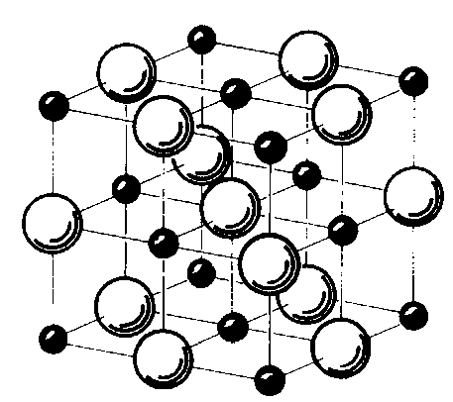

Рис.3. Организация атомов в кристалле поваренной соли (NaCl). Большие шары - ионы хлора, маленькие - ионы натрия.

Еще об одном свойстве фазовых переходов следует сказать особо. Переходы осуществляются (при прочих постоянных условиях - например неизменном давлении) при совершенно определенной температуре, называемой критической. Допустим, вода закипает при 100°С, а замерзает при 0°С. (Впрочем, температурная шкала Цельсия намеренно устроена таким образом, что отрезок между точкой кипения и замерзания воды равен ста градусам) Другие вещества плавятся при совершенно других температурах: скажем, железо - при 2081°С, а золото - при 1611°С, и испаряются эти металлы при соответственно более высоких температурах.

## Сверхпроводимость и магнетизм

Фазовые переходы происходят не только из одного агрегатного состояния в другое. Скачкообразные изменения свойств можно наблюдать и в самих кристаллах. Одним из самых интересных в смысле технического применения явлений такого рода можно считать сверхпроводимость. Чтобы понять, что значит это "сверх-", следует сначала вспомнить о принципе передачи электрического тока (как по линии электропередачи, так и в бытовых электроприборах). Электрический ток в металлах представляет собой движение мельчайших заряженных частиц, электронов. Большинство металлов образуют кристаллическую решетку, внутри которой, подобно газу, движутся свободные электроны, постоянно сталкиваясь с атомами решетки и теряя при этом энергию (рис.4); именно эта "потерянная" электронами энергия и переходит в неупорядоченную тепловую энергию атомов решетки. Таким образом, часть энергии электрического тока непрерывно преобразуется в тепловую энергию. Подобный эффект, естественно, желателен в электрических утюгах, но никак не в работе линий электропередачи: здесь-то как раз было бы предпочтительнее доставить электрический ток потребителю именно в тех количествах, в каких он был произведен на электростанции, не нагревая при этом линию. Однако потери энергии "в пути", к сожалению, неизбежны из-за описанных уже столкновений электронов с атомами решетки металлического проводника - так называемого электрического сопротивления. Уже в 1911 году голландский физик Хейке Камерлинг-Оннес обнаружил, что некоторые металлы (например ртуть) при охлаждении до определенных, очень низких температур, полностью теряют сопротивление (рис.5). Этот феномен был назван ученым сверхпроводимостью. Поистине потрясает в этом явлении то, что сопротивление не просто становится очень малым - оно исчезает абсолютно! Это доказывают эксперименты с проволокой, согнутой в кольцо: ток по этой проволоке протекал больше года. В конце концов физикам это наскучило, и они прекратили эксперимент, снова нагрев проволоку. Теоретических объяснений этого феномена пришлось ждать более сорока лет. Сегодня нам известно, что в основе процесса сверхпроводимости лежит совершенно особое состояние микроскопической упорядоченности: электроны проходят сквозь кристаллическую решетку металла попарно. Пары электронов движутся строго упорядочение, пресекая всякие попытки атомов решетки сопротивляться своему току. В определенном смысле это то же самое, что колонна на марше, бегущая сквозь густые заросли кустарника, держась при этом за руки; кусты больше не являются препятствием для отдельных людей. И снова мы видим, как и в случаях с другими фазовыми переходами, что изменения порядка на микроскопическом уровне ("попарное" движение электронов) дают совершенно новые макроскопические состояния (ток при полном отсутствии сопротивления).

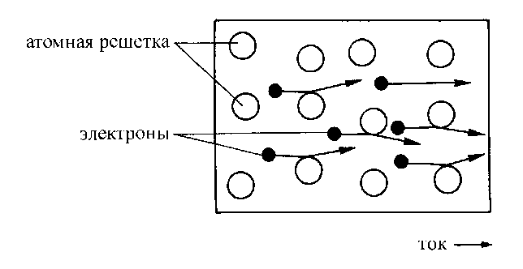

Рис.4. На этом рисунке схематически изображен микроскопический участок кристаллической решетки. Отдельные атомы металла показаны большими кружками. Вследствие теплового движения атомы металла непрерывно колеблются. Представленные маленькими черными кружками электроны сталкиваются с атомами решетки, что замедляет их движение и изменяет его траекторию; при этом часть своей энергии электроны отдают атомам решетки, в результате чего происходит постепенное нагревание металла и одновременное ослабление электрического тока.

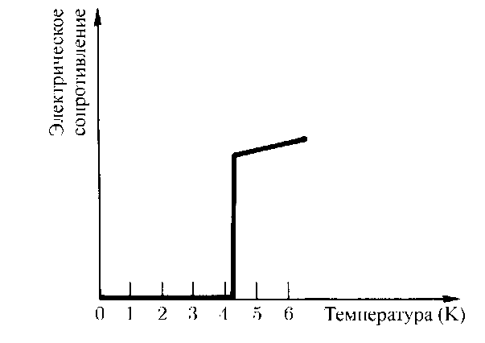

Рис. 5. График зависимости электрического сопротивления от температуры. При температуре ниже критической (здесь это 4, 2 К [абсолютная температура]) электрическое сопротивление полностью отсутствует; выше же этой отметки сопротивление принимает некоторое конечное значение

Почему же сверхпроводники до сих пор не используются в линиях электропередачи? Вся беда в том, что сверхпроводимость становится возможной лишь при сверхнизких температурах (например при - 260°С), и охлаждение в таких масштабах потребовало бы чересчур больших денежных затрат. Однако есть и другие области применения сверхпроводимости, и здесь охлаждение вполне окупается. Как известно, электрический ток порождает магнитные поля. С помощью сверхпроводимости можно создавать неимоверно мощные магнитные поля, и уже сегодня этот эффект применяется, среди прочего, в установках для производства энергии посредством реакции термоядерного синтеза. Крошечные сверхпроводники используются в отдельных элементах схем современных компьютеров, а компьютеры следующего поколения, возможно, будут иметь в своей основе электронный мозг, способный работать только при температурах, близких к абсолютному нулю. Скачкообразное изменение физических свойств наблюдается также и в ферромагнетиках. Речь идет о кристаллах железа, которые демонстрируют намагниченность при комнатной температуре. При нагревании же ферромагнетика до определенной температуры (774°С) намагниченность внезапно исчезает (Рис.6). Интересно, что и здесь изменение макроскопических свойств объясняется процессами, протекающими на микроскопическом уровне. Исследуя структуру магнитов, физики обнаружили, что они состоят из крошечных "магнитиков", которыми оказались сами атомы железа (а точнее, их электроны). Элементарные магниты связаны между собой определенными силами. Однако если одноименные полюса обычных, макроскопических, магнитов отталкиваются друг от друга, то элементарные магниты обладают как раз противоположным свойством, и их одноименные полюса притягиваются. Иначе говоря (и, с точки зрения физики, более точно), элементарные магниты выстраиваются в определенном порядке, сохраняя одинаковую ориентацию (рис.7). Объяснить такое необычное поведение можно лишь с привлечением работ Гейзенберга в области квантовой теории, которые уведут нас, пожалуй, слишком далеко от нашей темы. Все микроскопические магнитные поля суммируются и создают то макроскопическое магнитное поле, которое каждый из нас наверняка наблюдал у магнитов.

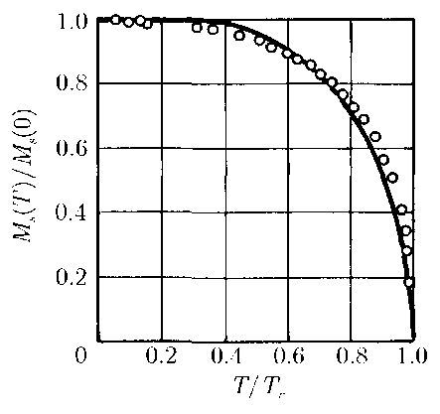

Рис.6. Зависимость намагниченности ферромагнетика от температуры. При температуре Г выше критической (Тс) намагниченность исчезает

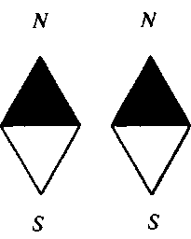

Рис.7. При температуре ниже критической микроскопические элементарные магниты, из которых состоит ферромагнетик, упорядочены

## Фазовые переходы: от хаоса к порядку и обратно

В неупорядоченном состоянии элементарные магниты ферромагнетика могут быть распределены по всем возможным направлениям. Такое распределение можно назвать симметричным: ни одно из направлений не имеет никаких преимуществ перед всеми прочими. При намагничивании же ферромагнетика все элементарные магниты вдруг оказываются обращены в одном и том же направлении; и хотя до фазового перехода все направления были равноправными, в этот момент происходит выбор одного определенного направления: существовавшая изначально симметрия направлений оказывается "нарушена" (рис.8).

Ферромагнетики идеально подходят для изучения процессов, происходящих на микроскопическом уровне при фазовых переходах. В намагниченном, упорядоченном состоянии все элементарные магниты сориентированы в одном направлении, в то время как в разупорядоченной фазе они оказываются хаотически распределены по всем возможным направлениям. Причина возникновения этих двух абсолютно различных фаз - борьба двух разнородных физических сил. Одна из них воздействует на элементарные магниты, выстраивая их параллельно, в одном направлении. Другая сила основывается на тепловом, т.е. неупорядоченном, движении и стремится разупорядочить структуру магнита, хаотически распределив направления полюсов элементарных магнитов. Здесь, пожалуй, можно провести аналогию с весами: на одну чашу весов нагрузим тепловое движение, а на другую - силы, упорядочивающие расположение элементарных магнитов. Если большим "весом" обладает тепловое движение, то магнит оказывается в неупорядоченной фазе и на макроскопическом уровне теряет намагниченность, поскольку прекращается совокупное воздействие отдельных элементарных магнитов, направленное наружу (рис.8). Охладив магнитный брусок, мы существенно "облегчим" эту чашу весов, и преимущество получат силы, действующие внутри магнита. Весы тут же склонятся в другую сторону, и элементарные магниты снова расположатся стройными рядами (рис.9).

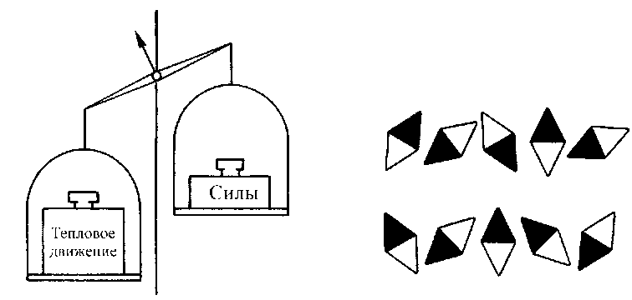

Рис.8. Весы символизируют борьбу между тепловым движением и силами, действующими внутри магнита. Если "перевешивает" тепловое движение, то элементарные магниты оказываются сориентированы в разных направлениях

Некоторые из тех понятий, с которыми мы познакомились, рассматривая фазовые переходы, будут очень важны для нас и в дальнейшем, когда мы будем обсуждать в терминах синергетики течение различных процессов, используя примеры не только из физики, но также из социологии и психологии.

К таким понятиям можно отнести важное свойство многих фазовых переходов, которое мы можем наблюдать невооруженным глазом при кипении жидкости. Скажем, вода при температуре ниже критической прозрачна, однако при приближении к точке кипения она мутнеет. Объясняется это тем, что у закипающей воды существенно изменяется способность к светорассеянию. В данном случае эту способность ослабляет то, что движение молекул воды вблизи критической точки особенно интенсивно, а это приводит к тому, что физики называют "критическими флуктуациями". Иллюстрацией этого понятия может стать картинка, изображающая большую группу людей в момент окончания какого-нибудь собрания. Люди начинают расходиться, возникает оживленное движение, кое-где приводящее к пробкам, и так продолжается до тех пор, пока каждый не отправится своей дорогой (рис.11). Фазовые переходы и сегодня остаются объектом интенсивных физических исследований. При этом выясняется, что фазовые переходы, несмотря на различие в характере субстанций и феноменов, все же подчиняются одинаковым закономерностям и сопровождаются одними и теми же основными проявлениями - такими, например, как критические флуктуации или нарушение симметрии. В последние годы физикам удалось обосновать единые закономерности фазовых переходов. Допустим, неожиданное возникновение при таких переходах упорядоченных структур можно непосредственно перенести на процессы, происходящие в живых организмах, - ведь и здесь мы имеем дело, в определенном смысле, с упорядоченными структурами. Есть, однако, одно "но". В наших примерах были рассмотрены вещества, приходившие в упорядоченное состояние только при понижении температуры. Физиологические же процессы при понижении температуры, напротив, ослабевают и даже полностью прекращаются, а результатом этого для многих живых существ становится смерть.

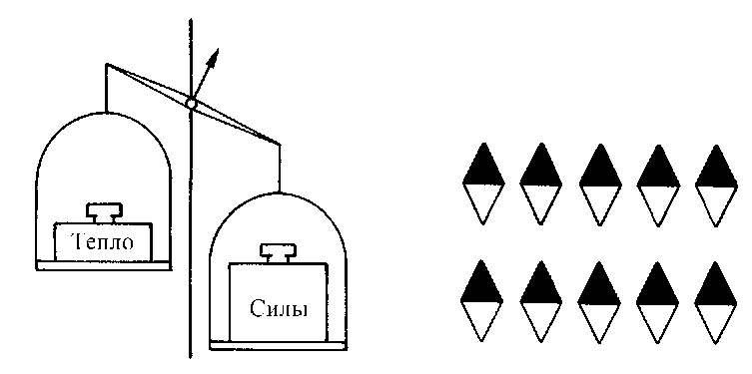

Рис.9. Ситуация, противоположная предыдущей: тепловое движение оказалось слабее, и внутренние силы упорядочили элементарные магниты.

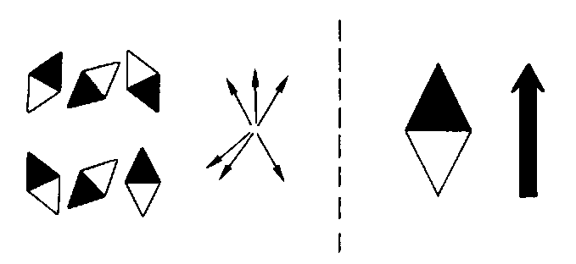

Рис. 10. Здесь сопоставлены оба случая, представленные на рис.8 и 9. Слева: элементарные магниты сориентированы различным образом, вследствие чего общая намагниченность равна нулю. Справа: все элементарные магниты сориентированы одинаково, что усиливает их магнитное действие, и ферромагнетик становится магнитом

Живые существа для поддержания жизни нуждаются в постоянном притоке энергии и веществ, которые они усваивают и перерабатывают. Высокоразвитые теплокровные существа не только не поддерживают теплового равновесия с окружающей их средой - они весьма далеки от него. Скажем, температура нашего тела около 37°С, а нормальной комнатной температурой мы считаем температуру всего лишь порядка 20°С. Очевидно, что физиологические процессы должны быть основаны в этом случае на каких-то совершенно иных принципах, не имеющих ничего общего ни с кристаллической решеткой сверхпроводников, ни с ферромагнетиками. Может показаться, что физике не дано внести свой вклад в объяснение природы жизни.

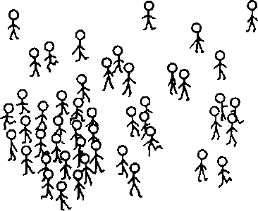

Рис.11. Собрание закончилось, и его участники, толпясь, устремляются к выходу, демонстрируя при этом значительные колебания плотности своего распределения.